


AFRIKAANS EERSTE ADDISIONELE TAAL
KONTROLE TOETS – KWARTAAL 1
GRAAD 7
Datum: ____ Maart 2025 Tyd: 2 uur
Eksaminator: Moderator:
Totaal: 60

Instruksies:
- Die vraestel bestaan uit VIER afdelings, jy MOET al VIER voltooi
- Lees die leesstukKE deeglik en beantwoord al die vrae.
- Skryf in BLOU pen en skryf netjies.
- Nommer elke vraag korrek soos wat dit op die vraestel aangedui word.
- Sterkte Graad 7’s!

AFDELING A - NIE-LITERÊRE TEKS
VRAAG 1: ARTIKEL
Lees die volgende artikel: Interessante feite in die Huisgenoot van 12 Maart 2014 en beantwoord die vrae wat volg.
TEKS A


[GENEEM UIT: https://www.wereldwyd.co.za/huisgenoot-nou-weer-op-die-rak-beskikbaar/]

- Jadav Payeng van Noord-Indië het eiehandig ‘n woud van 5 503 724 bome aangeplant. Hy het as tiener naby sy huis begin saad plant.
- Selfs al word vroue as die romantiese geslag beskou, het ondersoeke al getoon mans raak die gouste verlief.
- ‘n Kat met die naam Unsinkable Sam het die sinking van drie skepe tydens die Tweede Wêreldoorlog oorleef. Hy het elke keer op ‘n stuk hout gedryf en die sinking oorleef.
- Eekhorings vergeet waar hulle tot die helfte van hul neute begrawe het, en dit laat dikwels nuwe woude ontstaan.
- Katte kan met hul kloue ruik. Hul kloue bevat ook geurkliere waarmee hulle hul gebied merk.
- As jy jou huis se dak wit verf, kan dit aardverhitting help verminder. Die wit kleur weerkaats meer sonstrale as ‘n donkerder dak, wat die algehele temperatuur van jou dorp kan verminder.

- Walt Disney het in ‘n stadium by die koerant Kansas City Star gewerk, maar is in die pad gesteek omdat hy nie kreatief genoeg was nie. Hy het later sy eie onderneming begin en Walt Disney het die Kansas City Star uitgekoop.
(189 woorde)

VRAE:

1.1 Die volgende stelling is ONWAAR.
Motiveer waarom hierdie stelling deur na die teks te verwys.
Jadav Payeng het nie alleen die woud aangeplant nie. (2)

1.2 Van watter land was Jadav Payeng? (1)

1.3 In watter stadium van sy lewe het Jadav Payeng begin om die sade te plant? (1)

1.4 Volgens die artikel “word vroue as die romantiese geslag beskou”, maar
1.4.1 wie word die gouste verlief?_____________________ (1)
1.4.2 hoe weet ons dit? (1)

1.5 Gee ŉ sinoniem vir gouste (paragraaf 2) uit die leesstuk. (1)

1.6 Wat was die kat in paragraaf 3 se naam? (1)

1.7 Wat het die kat oorleef? (1)

1.8 Wanneer het die kat die sinking van drie skepe oorleef? (1)

1.9 Wat doen eekhorings (paragraaf 4), wat soms nuwe woude laat ontstaan? (1)

1.10 Waarmee kan katte ruik? (1)

1.11 Wat bevat katte (paragraaf 5) se kloue waarmee hulle, hul gebied merk? (1)

1.12 Kies die korrekte antwoord. Omkring slegs die korrekte letter. (1)
Aardverhitting kan verminder word deur:
A die dorp waarin jy bly se temperatuur te verminder.
B ‘n wit kleur teen die son te weerkaats.
C ’n sinkdak op jou huis te sit
D jou huis se dak wit te verf.

1.13 Wat beteken die uitdrukking: “In die pad gesteek” ? (1)
Kies die korrekte antwoord. Omkring slegs die korrekte letter.
A jy het iets in die pad gedruk wat skerp is.
B jy het jou werk verloor of is weggewys.
C iemand het jou fisies in die pad gedruk.
D jy verloor jou sak in die pad.

1.14 Gee ‘n sinoniem vir die woord kunstig uit paragraaf 7. (1)

1.15 Waar het Walt Disney op ’n stadium gewerk? (1)

1.16 Volgens jou, was Walt Disney (paragraaf 7) kunstig genoeg?
Motiveer jou antwoord. (2)

1.17 Wat beteken die woorde “eie onderneming begin”? (1)

TOTAAL AFDELING A: 20

AFDELING B: VISUELE TEKS
VRAAG 2 - ADVERTENSIE
Bestudeer die advertensie en beantwoord die vrae wat volg.

TEKS B

2.1 Wie is die adverteerder? (1)

2.2 Watter toekenning het die adverteerder ontvang? (1)

2.3 Noem een van die produkte wat geadverteer word. (1)

2.4 Watter visuele tegnieke word gebruik om die leser se aandag te trek?
Noem twee. (2)

VRAAG 3 – SPOTPRENT
Bestudeer die spotprent en beantwoord die daaropvolgende vrae.
TEKS C
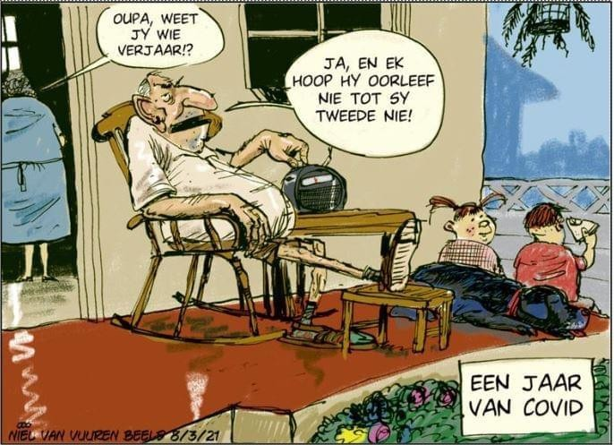

[GENEEM UIT: Beeld, 7 Maart 2021] [Skets deur Neil van Vuuren]

3.1 Wie het die spotprent geteken? (1)

3.2 In watter mediapublikasie het die spotprent verskyn? (1)

3.3 Waarna, dink jy, luister Oupa op die radio? (1)

3.4 Kies die korrekte antwoord. (1)
Omkring slegs die korrekte letter.
Oupa voel … met COVID.
A Opgewonde
B Kwaad
C Geïrriteerd
D Siek
3.5 Noem een iets in die oupa se liggaamshouding wat aandui dat hy nie bekommerd is oor COVID nie. (1)

TOTAAL AFDELING B: 10

AFDELING C: OPSOMMING

VRAAG 4

Lees die teks hieronder deur en voer die instruksies uit.

INSTRUKSIES
1. Som die SEWE wenke oor hoe om goeie vriendskappe te bou, in jou EIE VOLSINNE op.
2. Skryf die SEWE wenke puntsgewys neer.
3. Skryf slegs EEN wenk per sin neer.
4. Nommer die wenke van 1 – 7.
5. Jou opsomming mag nie langer as 60 woorde wees nie.
6. Dui die KORREKTE getal woorde aan die einde van jou opsomming aan.

TEKS D

WENKE OM GOEIE VRIENDSKAPPE TE BOU.

1 Stel grense en respekteer jou vriend se grense. Sê “nee” as jy nie kans sien om iets te doen
nie. Veilige grense maak dit maklik vir mense om te weet waarvan iemand hou of nie hou nie.

2 Respekteer ook jou vriend of vriendin as hy/sy nie iets saam met jou wil doen nie. Dit beteken
nie as ‘n mens vriende met iemand is dat jy van alles hou wat daardie persoon doen nie.

3 Wees daar vir jou vriende. Gaan na verjaarsdagpartytjies. Gaan kuier as jou vriend siek is
en neem ‘n eetdingetjie saam. As jou vriend hartseer is, gaan praat hom/haar moed in.

4 Deel in mekaar se vreugde. Vier verjaarsdae, ‘n nuwe troeteldier, ‘n skoolprestasie, ‘n nuwe
geleentheid of ‘n nuwe haarstyl. Mooi herinneringe word gevorm deur geleenthede saam te
vier.

5 Luister aktief. As jou vriend praat, luister regtig, sonder om hom of haar te onderbreek of net
oor jouself te praat. Om werklik na iemand te luister sonder vooropgestelde idees oor wat
jou antwoord moet wees, skep vertroue en nabyheid in vriendskappe.

6 As daar ‘n toets of eksamen voorlê, leer saam met jou vriend of vriendin. Jou vriend kan die
werk wat jy nie verstaan nie aan jou verduidelik. So spandeer julle ook meer tyd saam.

7 Moet nooit oor jou vriende skinder nie. Skinder kan ‘n vriendskap se einde beteken. As jou
vriend of vriendin hoor wat jy oor haar teenoor ‘n ander persoon gesê het, sal hy/sy
teleurgesteld wees en jou nie weer vertrou nie.

[Aangepas uit https://stylvol.co.za/8-wenke om dieper vriendskappe te kweek/]

TOTAAL AFDELING C: 10

OPSOMMING

AFDELING D: TAALSTRUKTURE EN KONVENSIES
VRAAG 5
Bestudeer die onderstaande strokie en beantwoord die vrae wat volg.
TEKS E
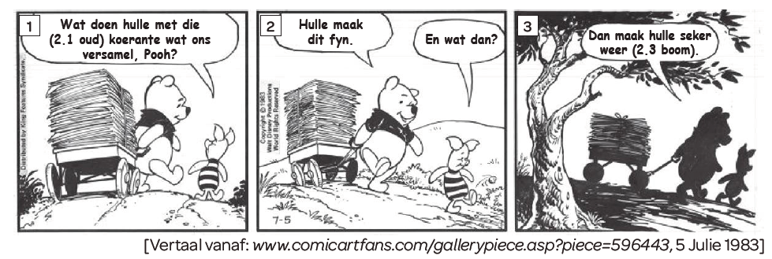
5.1 Skryf die korrekte vorm van die BYVOEGLIKE NAAMWOORD tussen hakies.
Wat doen hulle met die (oud) koerante? (1)

5.2 Watter soort sinne kry ons in raampie 2
5.2.1 Hulle maak dit fyn. (1)

5.2.2 En wat dan? (1)

5.3 Gee die MEERVOUD van die woord tussen hakies.
Dan maak hulle seker weer (boom). (1)

5.4 Skryf die onderstaande sin in die TOEKOMENDE TYD.
Hulle maak dit fyn. (1)

5.5 Skryf die VERKLEINWOORD van die onderstreepte woord.
Pooh en Piglet stap in die pad. (1)

5.6 Vul die korrekte VERSAMELNAAM in.
As Pooh heuning uithaal, zoem daar ’n ___________________ bye om sy kop. (1)

5.7 Verbeter die WOORDORDE van die onderstaande sin.
Pooh (om koerante te versamel) (elke dag) (stap) (in die bos rond). (1)

5.8 Skryf die sin oor in die VERLEDE TYD.
Hulle maak dit bome. (1)

5.9 Verbind die sinne met die VOEGWOORD tussen hakies.
Piglet hou baie van Pooh. Hy is gaaf. (want) (1)

TEKS F: SPOTPRENT
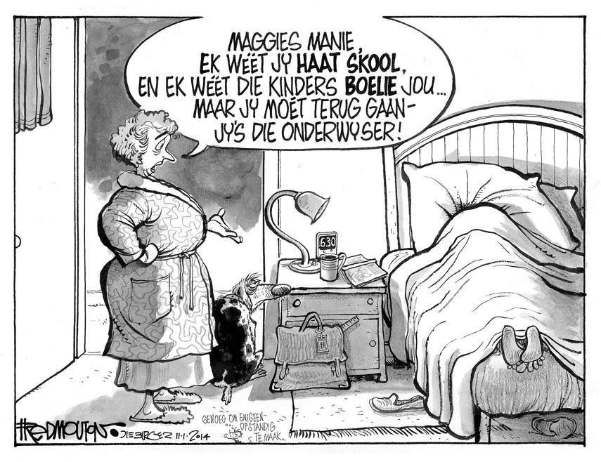
5.10  5.11  5.12  5.13  5.14  5.15 |  | Gee ŉ antoniem vir die volgende woord: haat  Gee die vroulike vorm van die woord “onderwyser”.  Verbind die volgende sinne met die voegwoord in die hakie.  Die onderwyser wil nie skool toe gaan nie. Hy word deur die kinders geboelie. (want)  Skryf die volgende sin oor in lydende vorm.  Begin die sin met: Die onderwyser  Die ma maak die onderwyser wakker.  Skryf die volgende sin oor in toekomende tyd  Die wekker gaan om 06:30 elke oggend af.  Soek die bywoord in die volgende sin en sê of dit ŉ bywoord van tyd, plek of wyse aandui.  Jy kan nie weer lê en slaap tot vanmiddag nie. |  | (1)  (1)  (1)  (2)  (1)  (1)
 | 5.16  5.17  5.18 |  | Identifiseer die onderwerp van die volgende sin.  Neelsie speel gedurig in die klas.  Identifiseer die gesegde van die volgende sin.  Wie trek die lelikste gesig?  Identifiseer die voorwerp van die volgende sin.  Neelsie let nooit op nie. |  | (1)  (1)  (1)

TOTAAL AFDELING D: 20
GROOT TOTAAL: 60

